K235/3

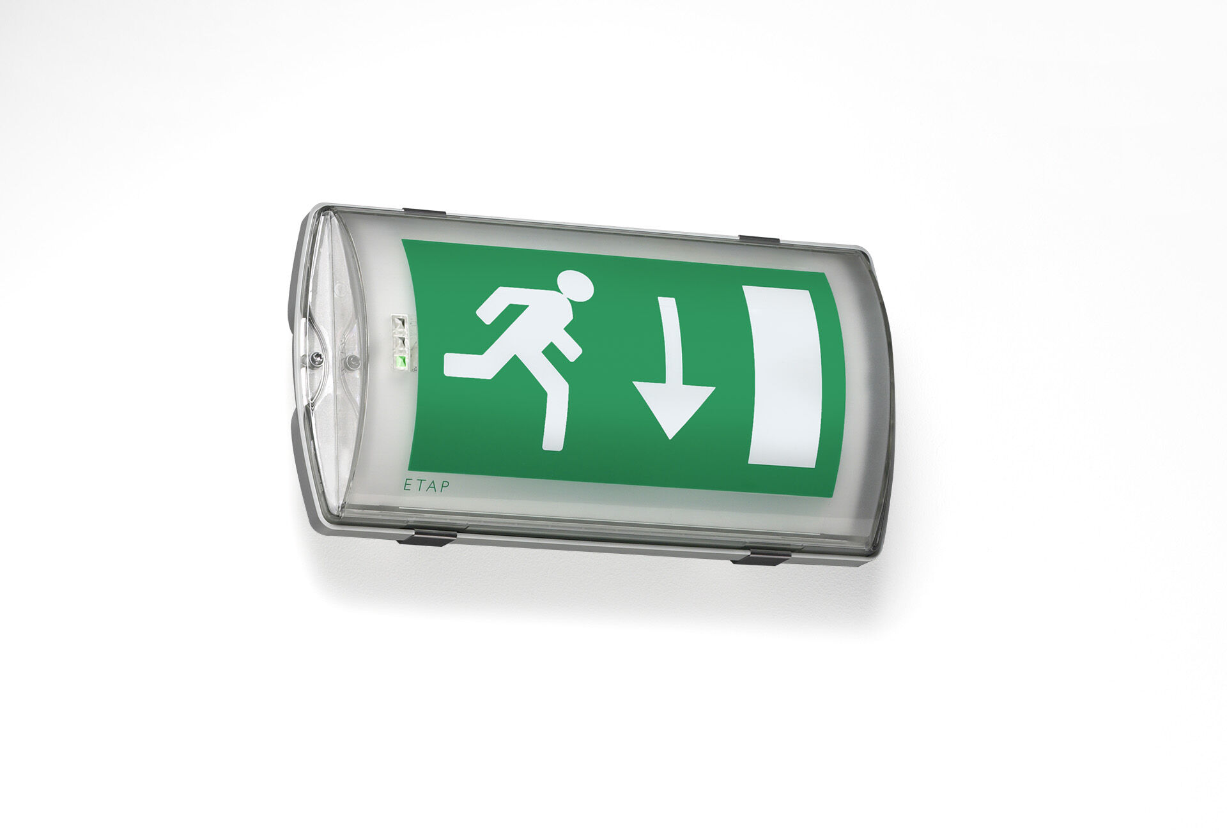
- IP65 Leuchte für Sicherheitsbeleuchtung für einseitige Rettungszeichenleuchte. Wandmontage.
- Autonome Leuchte (enthält Batterie).
- Abmessungen: 359 mm x 180 mm x 100 mm.
- Automatischer elektrischer Kontakt, Anschluss-Drucksteckkontakte (bis zu 2.5mm²) für Durchgangsverdrahtung geeignet, inkl. Kabelverschraubung, Wand-Montage an zwei Edelstahl-Klammern, optionales Zubehör für Einbau-Montage
- Leuchten-Lichtstrom im Notbetrieb: 130 lm.
- Anschlussleistung: 1.8 W.

- Spannung: 220-230V.
- Die Erkennungsweite des Piktogramms ist 26 m.
- Betriebsdauer: 60 min. Die Leuchte enthält Lampen- und Batteriedaten (Datum/Typ) gem. EN 60598-2-22.
- Batterie: 4 x NiMh 1,2V 1,1Ah.
- Automatischer Funktions-/Betriebsdauertest, jeweils wöchentlich/alle 13 Wochen gem. EN 50172 und EN 62034; zentrale Wartung (Überwachung und Steuerung) via ESM-Software; Verbindung über drahtlose 868-MHz-Kommunikation.
- Dauer-/Bereitschaftsschaltung wählbar, voreingestellt für Haupt-Anwendung.
- Schutzklasse: Klasse II.
- Fotobiologische Sicherheit EN 62471: RISK GROUP 0 UNLIMITED.
- Schlagfestes polycarbonat Gehäuse, RAL9018 - papyrusweiß.
- IP-Schutzart: IP65.
- IK-Schutzart: IK10.
- Ambient temperature: 5°C - 35°C.
- Glühdrahttest: 850°C.
- 5 Jahre Garantie auf Leuchte, Lichtquelle, Driver und Batterie.
- Zertifikate: CE.
- Die Leuchte wurde nach der Norm EN 60598-1 in einem Unternehmen entwickelt und produziert, das ISO 9001 und ISO 14001 zertifiziert ist.

